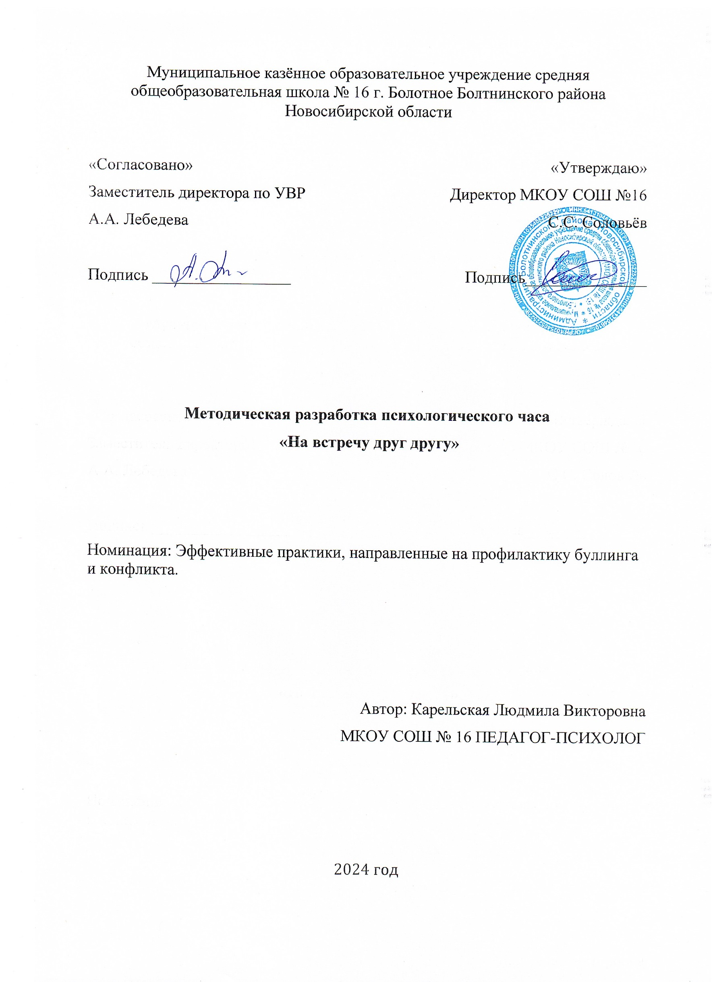
Пояснительная записка
Методическая разработка психологического часа «Навстречу друг другу» предназначена для детей и подростков, имеющих повышенную тревожность, заниженную самооценку, неуверенных в себе и имеющих комплексы неполноценности. Предлагаемый материал направлен на развитие духовно-нравственного уровня у детей и подростков. Детская жестокость и грубое взаимоотношение между подростками, является серьезной проблемой современной образовательной системы. С данным явлением среди обучающихся, к сожалению, можно столкнуться, практически в любой школе. На образовательные организации ложится ответственность за проработку и устранение жестокого и грубого взаимоотношения между подростками. Это позволит сохранить психологическое здоровье обучающихся, создать комфортную образовательную среду, обеспечивающую высокое качество образования, духовно - нравственное воспитание и развитие обучающихся, а также укрепление физического и социального здоровья обучающихся. Актуальность данного занятия обусловлена тем, что человеку приходится бывать в разных ситуациях, встречаться с различными людьми. Чтобы всегда и везде выглядеть достойно, и чувствовать себя уверенно, нужно с детства научиться доброжелательному взаимодействию с окружающими, уметь принимать людей такими, какие они есть, проявлять уважение, доброжелательность, тактичность. Цель: формирование комфортной образовательной среды, развитие духовно - нравственного воспитания и совершенствование коммуникативных навыков в детском коллективе. Задачи: 1. Развитие чувства эмпатии. 2. Формирование доброжелательного отношения друг к другу. 3.Повышение уровня духовно-нравственного воспитания подрастающего поколения. Данное занятие проводится в образовательной организации с обучающимися среднего звена (10-13 лет) Группа участников состоит из 10-15 человек, в которой 40% детей с ограниченными возможностями здоровья. Занятие ориентирует подростков на нравственные ценности, выработку этической культуры и рассматривания ее, как образа жизни.
Продолжительность занятия составляет 35-40 минут.
Ход занятия. Упражнение “Любимое занятие” Педагог-психолог: «Добрый день, уважаемые ребята! У каждого из нас есть свои любимые занятия, но мы порой даже не подозреваем об интересах тех, кто не являются нашими друзьями, хотя можем знать этих людей не один год. Давайте, обратим внимание друг на друга. По очереди назовите, пожалуйста, своё имя и продолжите фразу: “Я люблю...”» Каждый участник, по очереди, рассказывает о том, чем ему нравится заниматься. (Педагог-психолог, акцентирует внимание на том, что у каждого из нас есть разные интересы и это хорошо, иначе мир был бы скучным и однообразным). Введение в тему занятия - Вы помните сказку о Гадком утёнке? Сейчас я предлагаю вам посмотреть небольшой отрывок из мультфильма. После просмотра мы с вами обсудим данный отрывок. (5.00 – 9.20 – приложение 1) Ребята, скажите, какие чувства испытывал утёнок, видя такое к нему отношение? А какие чувства вы испытываете к утёнку? Хочется ли вам его защитить от нападок других птиц? А как вы думаете, почему обижали утёнка? (ответы учащихся, беседа) -А можно ли встретить подобную ситуацию среди людей? (ответы детей)
Педагог-психолог: К сожалению, такое явление бывает и среди людей. Особенно часто оно встречается в детских коллективах. Дети тоже могут обижать других детей, которые им не нравятся. Только эти дети не всегда понимают всю серьезность своих поступков. Они думают, что просто играют, смеются и шутят. Но это совсем не забава. Когда человека намеренно доводят до слез, систематически дразнят, когда прячут, отбирают и портят его вещи, когда толкают, бьют или щипают, обзывают и специально игнорируют ему становится очень обидно и больно. Ведь все мы: важные и нужные! Просто все мы разные! Отличаемся друг от друга цветом волос и глаз, привычками, интересами и поведением! И именно, потому что мы разные, нам интересно общаться друг с другом!!
- Каждый из вас должен знать элементарные правила: как себя вести в сложной ситуации и куда обращаться за помощью. А так же вы должны осознавать всю ответственность за проступки, которые совершаете в своей жизни. Применение физического насилия над детьми также уголовно наказуемо, как и над взрослыми. Синяки и ссадины можно зафиксировать в больнице, где их происхождение записывается со слов ребёнка. Больница обязана передать информацию в полицию, а полиция — отреагировать. А в школе вы можете обратиться за помощью к классному руководителю, педагогу-психологу или социальному педагогу, которые вам подскажут, как поступить и что делать. Сейчас я предлагаю вам интересное упражнение «Ярлыки».
Я вам раздам наклейки, на которых написано слово. Вам надо его прочитать. Участникам раздаются наклейки случайным образом. Распечатки: «ленивый», «злой», «неудачник», «равнодушный», «бездельник», «балбес», «безответственный», «несерьезный», «драчун», «прогульщик». Вопросы для обсуждения: Ребята, нравится ли вам наклейка с таким словом? Почему? Вы хотите от неё избавиться? Рвите этот ярлык на мелкие кусочки и выбрасывайте, а я раздам вам другие наклейки: «умный», «красивый», «талантливый», «отзывчивый», «добросовестный», «сообразительный», «активный», «образованный», «воспитанный», «эрудит». Вопросы для обсуждения: Понравилась ли вам эта наклейка? Чем она отличается от предыдущей? Хочется ли от неё избавиться или вы будете стараться быть такими, как написано? ВЫВОД: в реальной жизни очень важно думать, перед тем, как относиться к человеку, говорить или делать ему что – либо. Примеряйте на себя то, как вы хотите его назвать. Если вам нравится, тогда применяйте! А сейчас, игра «Король» Педагог-психолог: «Кто-то из вас, когда-нибудь мечтал стать королём? Какие преимущества получает тот, кто становится королём? А какие неприятности это приносит? Вы знаете, чем добрый король отличается от злого? Я хочу предложить вам игру, в которой вы можете побыть королем. Не навсегда, конечно, а всего лишь минут на десять». Игроки определяют короля. Остальные участники — слуги, они должны делать все, что он приказывает. Король не имеет права отдавать приказы, которые могут обидеть или оскорбить других участников. Он может приказать, например, чтобы ему что-то приносили, чтобы ему кланялись, чтобы подавали ему питье, чтобы слуги были у него «на посылках» и т. д. Когда время «правления» короля закончится, группа собирается в круг и обсуждает полученный в игре опыт. Это поможет каждому из тех, кто станет следующим королем, соизмерять свои желания с внутренними возможностями остальных детей и войти в историю добрым королём. Рекомендовано: выбрать королём детей с заниженной самооценкой. Вопросы для обсуждения: Как ты чувствовал себя, когда был королём? Что тебе больше всего понравилось в этой роли? Легко ли было тебе отдавать приказы окружающим? Что ты чувствовал, когда был слугой? Легко ли тебе было выполнять желания короля? Когда королём был Петя (Вася), он был для тебя добрым или злым королём? Как далеко добрый король может заходить в своих желаниях? Сейчас я предлагаю вам посмотреть окончание нашего мультфильма и обсудить (16.20 – до конца Приложение 1) ВОПРОСЫ: Ребята, что вы увидели? Какой вывод, чему учит этот мультфильм? Как нужно относиться друг к другу? Почему важно хорошее и доброе отношение к окружающим?
Упражнение «Самый-самый» Ребята, я предлагаю вам по кругу закончить фразу «Я самый…» (педагог-психолог начинает с себя). Важно назвать своё самое хорошее качество! Подводя итог нашему занятию, я предлагаю вам подписаться под правилами, которых вы будите придерживаться.
Список правил на каждый день
- У нас не выясняют отношения кулаками.
- У нас не оскорбляют друг друга.
- У нас не смеются над чужими недостатками.
- У нас не портят чужие вещи.
- У нас общаются доброжелательно.

- А теперь пусть каждый поставит под правилами свою подпись, как свидетельство и согласие их соблюдать. Мы повесим эти правила в классе и будем о них помнить.
Ведь нельзя делить мир только на черное или белое, хорошее или плохое, в мире много оттенков, поэтому каждый человек имеет положительные и отрицательные черты характера. Но если мы проявляем друг к другу терпимость, чуткость, доброжелательность, нам легко найти общий язык даже с теми, кто не похож на нас.

Упражнение “Спасибо за прекрасное общение”
Инструкция. Пожалуйста, встаньте в общий круг. Я хочу предложить вам поучаствовать в небольшой церемонии, которая поможет нам выразить дружеские чувства и благодарность друг другу. Мы будем по очереди поворачиваться друг к другу, пожимать руку и произносить: “Спасибо за приятное общение!”

СПАСИБО ЗА ЗАНЯТИЕ! ДО СЛЕДУЮЩЕЙ ВСТРЕЧИ!

